国家开放大学学习网上学习指导
电大学习是以自学和网络学习为主，面授课为辅的教学模式。网上学习是电大学生掌握知识，完成学习任务的重要途径，很多资源都在网上呈现，要求学生平时积极登录上网点击学习。学校也将有计划地组织每位学员到学校集中面授，但这是有限的。再加上今年由于疫情影响，本学期课程教学取消面授课，以网上学习为主。为帮助同学们尽快适应电大开放教育的学习方式，养成上网学习的习惯。特意给大家进行网上学习指南指导，以期对同学今后的学习有所帮助。
一、登录平台

建议大家下载“火狐浏览器”，其他浏览器在学习和作业过程中会出现不兼容现象，影响使用。

点击“学生登录”
输入用户名：您的13位学号
输入密码：您的出生年月日（8位：如19950102）
就进入到您的个人空间。您将看到国开总部的“通知公告”以及您本学期所学课程。显示多少门课程就需要完成多少门课程的学习及形成性考核任务（作业）。
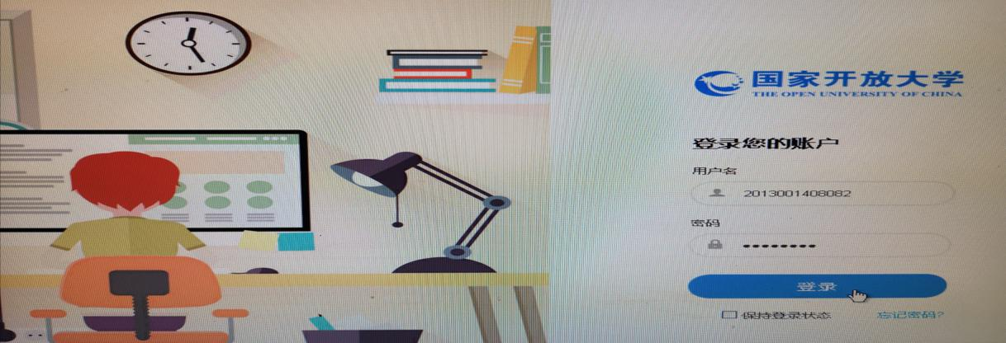
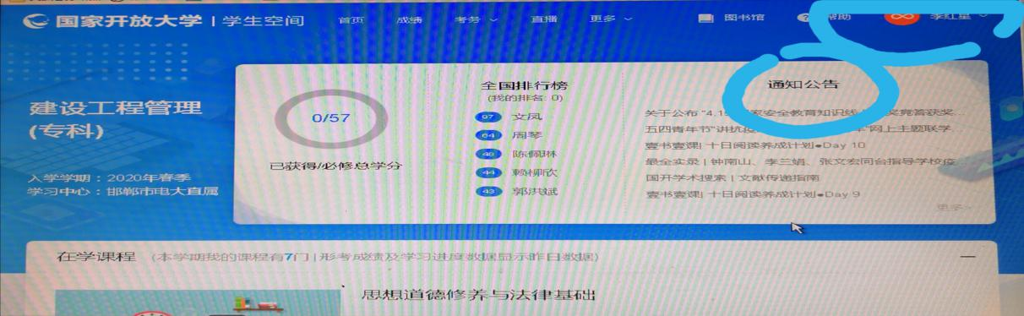
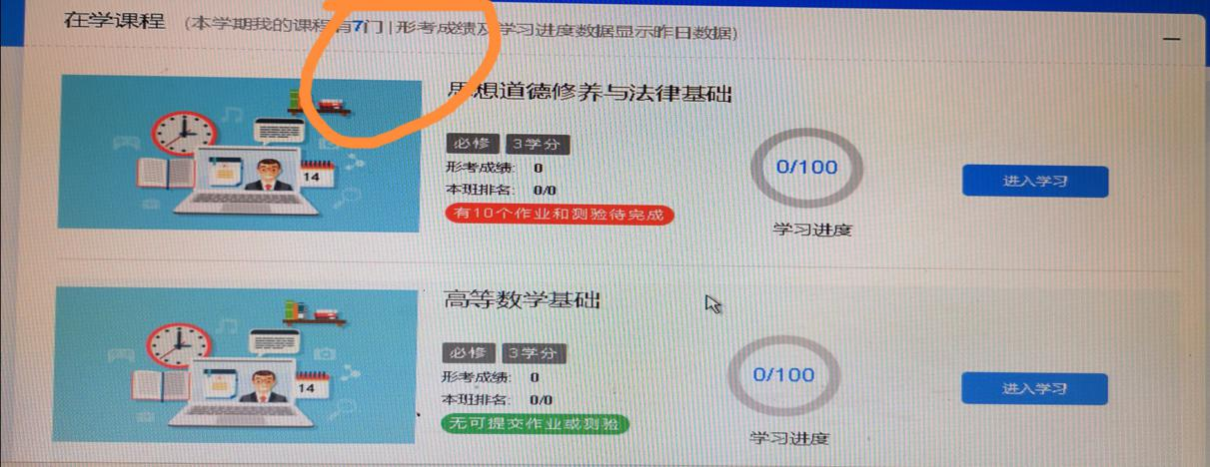

二、课程学习作业
具体操作方法：点击课程右侧蓝色按钮“进入学习”，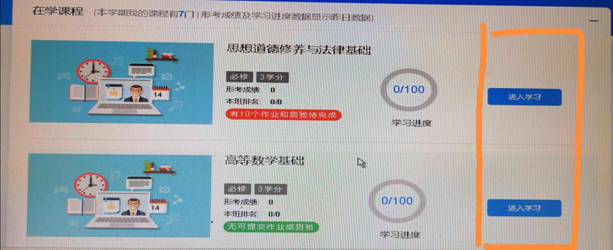

就进入该课程的学习页面，我们在此页面可以完成以下任务：
1、浏览资源，参与网上的教学活动或讨论。浏览相关课程的文本、视频、IP课件等资源。点击各个栏目，可以查看资源。如果学习中有疑问，也可在论坛中发帖子向老师或同学求助。由于课程设置不同，讨论区所在的位置可能有差异。
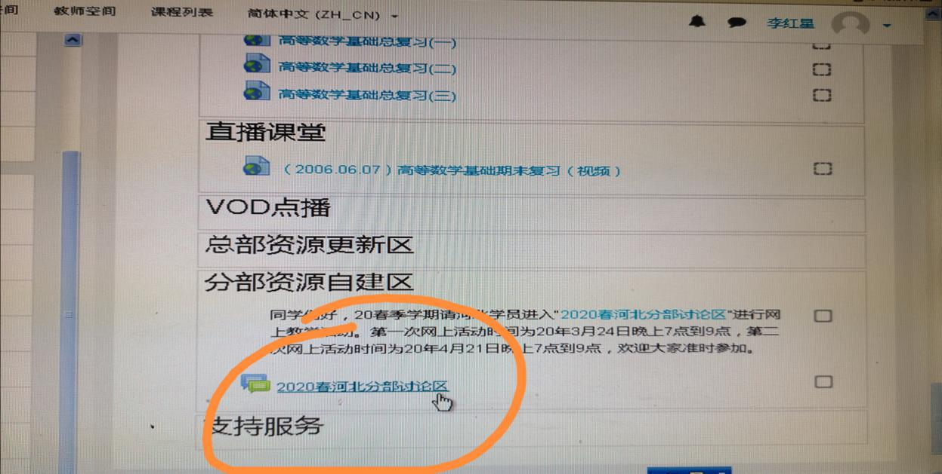

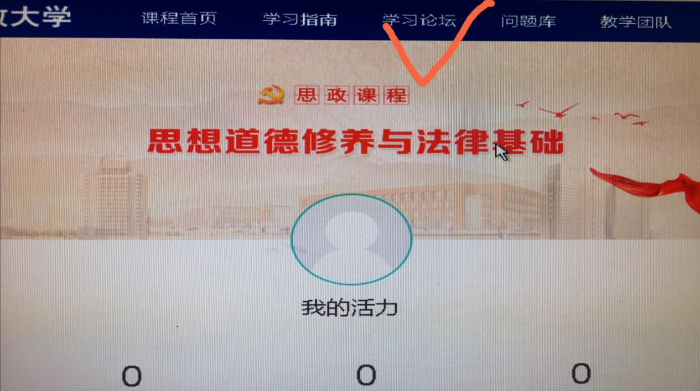
- 完成网上形考任务。在课程界面找到“形成性考核”字样，点击即可看到该课程需要完成的作业及次数。
以“国家开放大学学习指南”为例
点击“进入课程”，找到“形考任务”字样，点击“进入形考”界面，
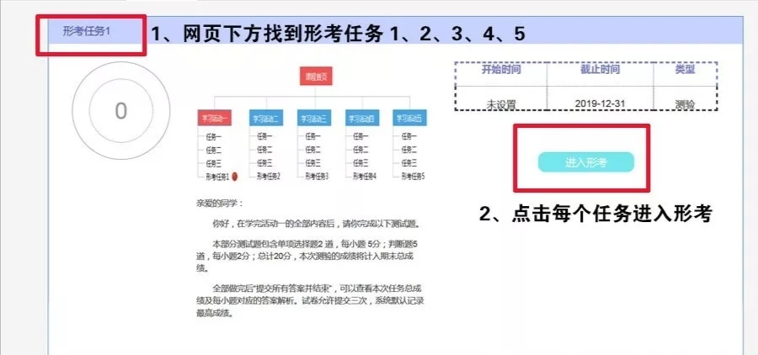

向下拉网页，找到形考任务1、2、3、4、5（课程不同作业任务数量不同），先阅读“考核说明”，明确要求后，点击“现在参加测验”按钮

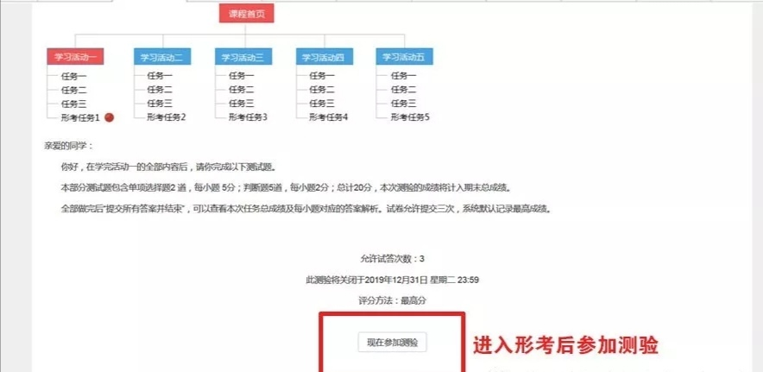

作答完毕，“结束答题”确认无误后“提交所有答案并结束”
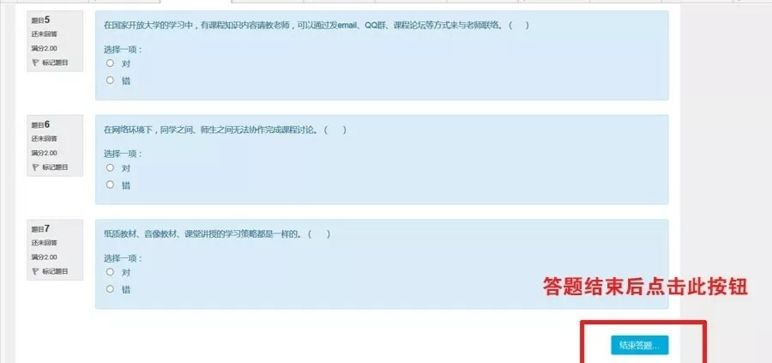

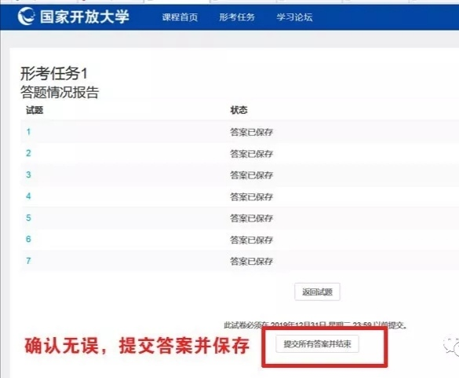

查看成绩
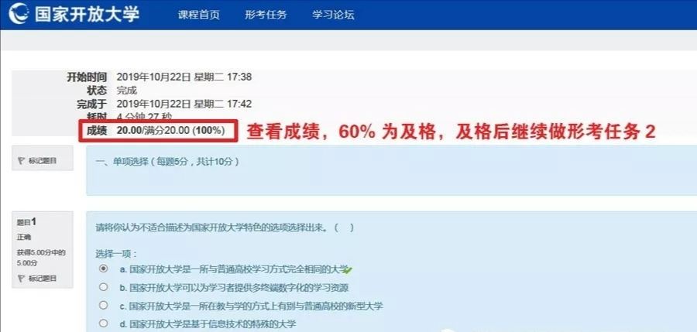

思政课（习近平新时代、毛泽东思想思想道德与法律基础、中国近现代史纲要、马克思主义）形成性考核说明：
特别说明：
思政课成绩由三部分构成，专题测验为X（50分），日常表现为Y（20分），终结性考核为Z（30分），如果X+Y或Z不及格，则总成绩不及格，显示为无效成绩。：
- 思政课是必须先看完所有专题下的所有视频，才能完成所有专题的“专题测验”，占50%的分值。(X)

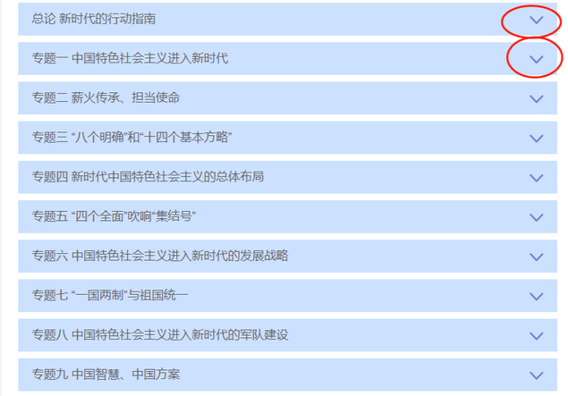

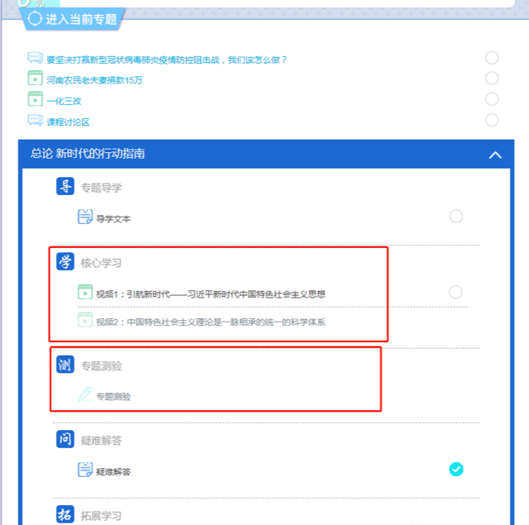
- “日常行为表现”或“社会实践”--围绕相关思想政治理论课教学内容写读后感或观后感 (Y)占20%分值
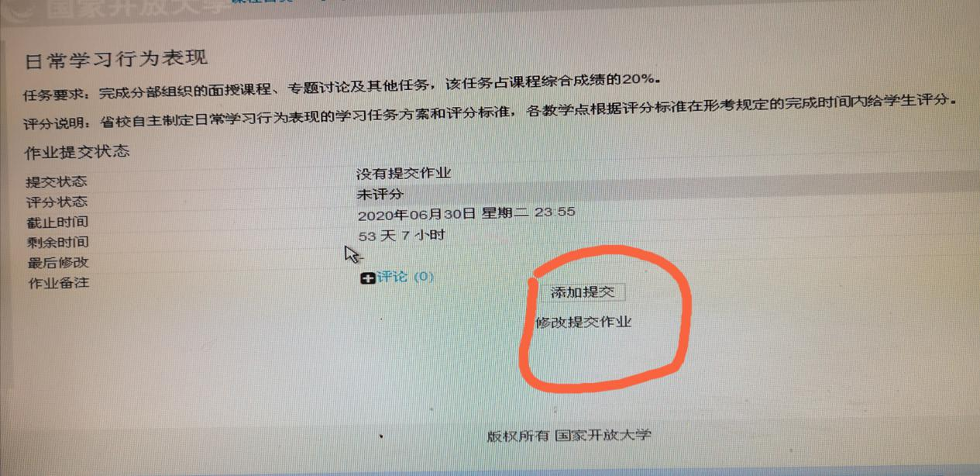
- 终结性考试（Z) 30%分值
请注意在“开始时间~截止时间”内完成终结性考试；试卷可任选其一，按照试卷要求完成题目再交卷。只能在答题框录入，不能复制粘贴，否则没分。
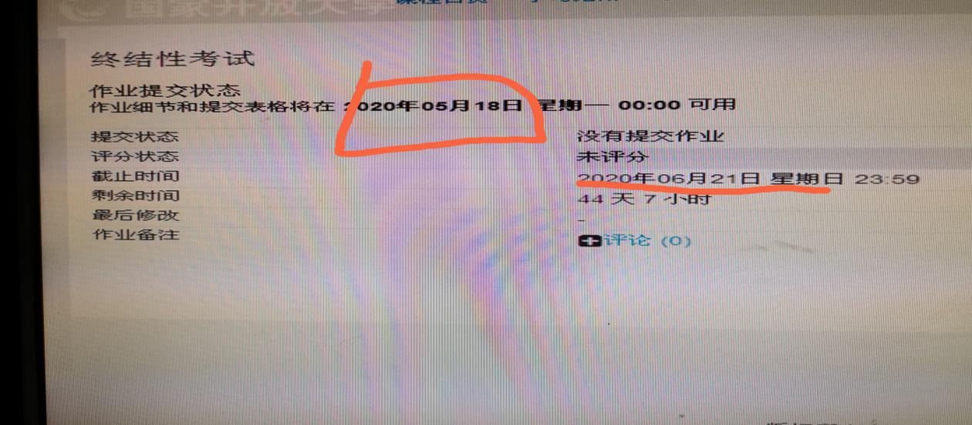
除了“国家开放大学学习指南”和“思政课”之外，每学期还有许多课程需要完成网上作业的提交或纸质作业的下载。由于每个专业不同，所开课程不同，请同学们按照班主任通知的课程作业形式完成学习任务！形考作业60分以上及格，因为形考分占最后成绩的百分比，所以形考分数越多越有利。另外，请同学们注意作业的截止日期，所有课程学习任务的完成时间，春季6月30日截止，秋季12月30日截止，离截止时间越近登陆的同学会越多，系统网络有可能会拥堵，影响您学习任务的完成，为了避免这些现象，请您务必及时按照学校通知要求，尽早的按时按质完成各项学习任务。如有其他不懂的问题，大家可以咨询我们的班主任，祝大家学业顺利！

